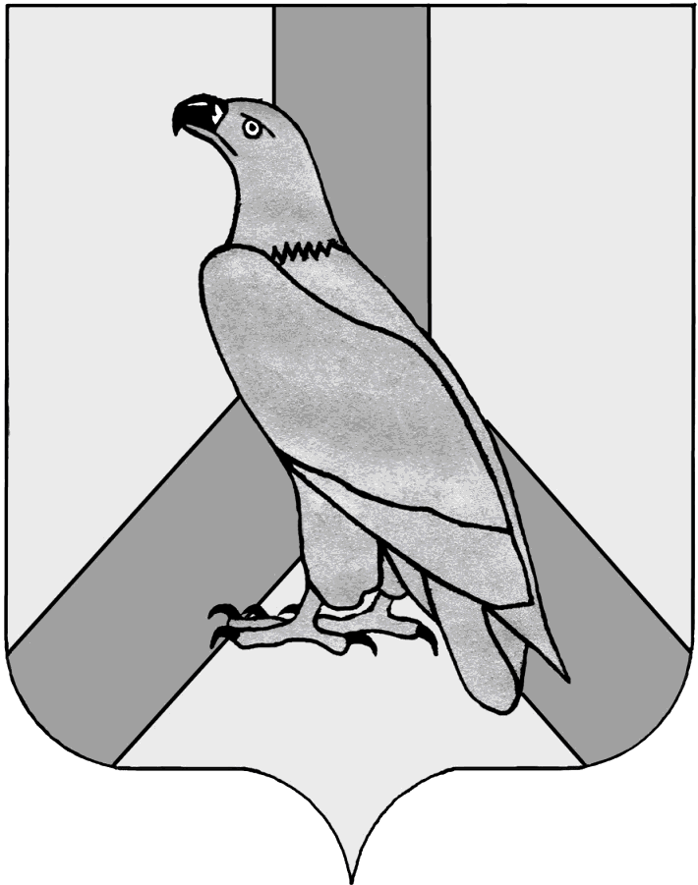

**АДМИНИСТРАЦИЯ**

**ДАЛЬНЕРЕЧЕНСКОГО ГОРОДСКОГО ОКРУГА**

**ПРИМОРСКОГО КРАЯ**

ПОСТАНОВЛЕНИЕ

25 мая 2020 г. г. Дальнереченск № 412

**О внесении изменений и дополнений в административный регламент по предоставлению муниципальной услуги «Прием заявлений и постановка**

**на учет детей в целях зачисления в муниципальные образовательные организации, реализующие основные общеобразовательные программы дошкольного образования» утвержденный постановлением**

**администрации Дальнереченского городского округа**

**от 05 июня 2017 года № 436**

В соответствии с Федеральным законом от 06 октября 2003 года № 131-ФЗ «Об общих принципах организации местного самоуправления в Российской Федерации», Федеральным законом Российской Федерации от 27 июля 2010 г. № 210-ФЗ «Об организации предоставления государственных и муниципальных услуг», руководствуясь Федеральным законом от 18.07.2019 № 184-ФЗ «О внесении изменений в Федеральный закон «О социальной защите инвалидов в Российской Федерации» и признании утратившим силупункта 16 части 6 статьи 7 Федерального закона «Об организации предоставления государственных и муниципальных услуг», Федеральным законом от 02.12.2019 № 411-ФЗ «О внесении изменений в статью 54 Семейного кодекса Российской Федерации и статью 67 Федерального закона «Об образовании в Российской Федерации», Федеральным законом от 27.12.2019 № 515-ФЗ «О внесении изменений в статьи 67 и 98 Федерального закона «Об образовании в Российской Федерации» в части формирования и ведения информационных систем доступности дошкольного образования», Уставом Дальнереченского городского округа, в целях приведения административного регламента в соответствие с действующим законодательством, администрация Дальнереченского городского округа

ПОСТАНОВЛЯЕТ:

1. Внести изменения и дополнения в административный регламент по предоставлению муниципальной услуги «Прием заявлений и постановка на учет детей в целях зачисления в муниципальные образовательные организации, реализующие основные общеобразовательные программы дошкольного образования» утвержденный постановлением администрации Дальнереченского городского округа от 05 июня 2017 года № 436, а именно:
   1. пункт 2.1.2. дополнить подпунктами следующего содержания:

«у) дети, проживающие в одной семье и имеющие общее место жительства имеют право преимущественного приема на обучение по основным общеобразовательным программам дошкольного образования в муниципальные образовательные организации, в которых обучаются их братья и (или) сестры.

Внутри одной льготной категории (право на внеочередное или первоочередное зачисление ребенка в учреждение), с учетом предоставления преимущественного права, заявления выстраиваются по дате подачи заявления».

1.2. В тексте приложения 5 «Последовательность и сроки выполнения административных процедур» к постановлению вместо «Электронная школа Приморья» читать «Портал образовательных услуг (https://portal.prim-edu.ru)».

1.3. Исключить абзац 6 в подпункте в) пункта 9.1.1.

1.4. Дополнить подпункт 9.3. абзацем следующего содержания:

«Принятие администрацией Дальнереченского городского округа, иными органами и организациями, предоставляющими муниципальные услуги, решений о предоставлении инвалидам мер социальной поддержки, об оказании им муниципальных услуг, о реализации иных прав инвалидов, предусмотренных законодательством Российской Федерации, осуществляется на основании сведений об инвалидности, содержащихся в федеральном реестре инвалидов, а в случае отсутствия соответствующих сведений в федеральном реестре инвалидов - на основании представленных заявителем документов».

1.5. Внести изменения в пункт 1.5. приложения 1 к административному регламенту: Адрес электронной почты органа, предоставляющего муниципальную услугу:uodgo@mail.ru

2. Отделу муниципальной службы, кадров и делопроизводства администрации Дальнереченского городского округа (Бонк) настоящее постановление обнародовать и разместить на официальном сайте Дальнереченского городского округа.

3. Настоящее постановление вступает в силу со дня его официального обнародования.

И.о. главы администрации Дальнереченского городского округа С.И. Васильев